Temat: Listy w języku HTML .

Rodzaje list:
a. Listy numerowane <ol> <li>
b. Listy punktowane <ul> <li>
c. Listy definicji <dl>, <dt>, <dd>
d. Listy zagnieżdżone

Zadanie 21. Przy pomocą znaczników <ul>, <ol>, <li>, <dl>, <dt>, <dd> przygotuj 3 poniższe listy.
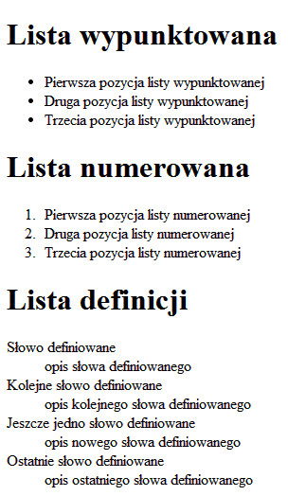

Zadanie 22. Przygotuj poniższą listę zagnieżdżoną.
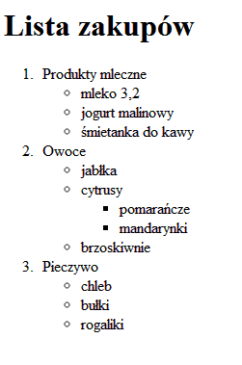
Zadanie 23. Przygotuj poniższe listy zagnieżdżone.
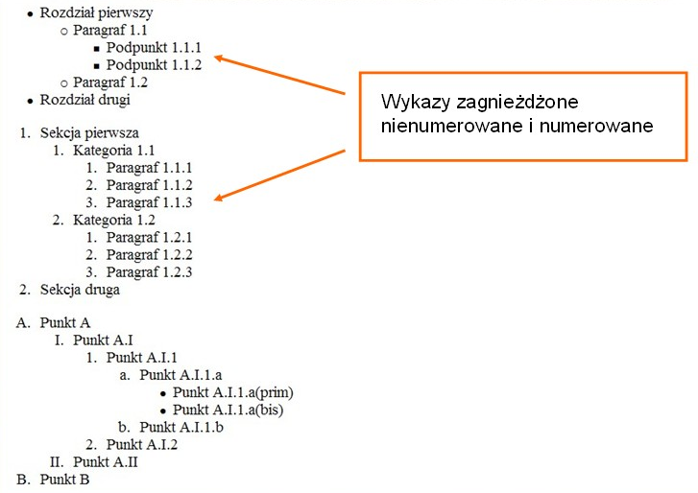
Zadanie 24. Utwórz słownik w postaci listy definicyjnej z wyjaśnieniem poniższych tagów.
